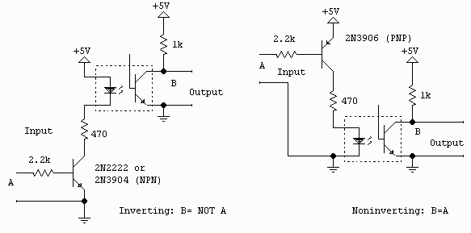
Quiz 01 EEM415 2007-8 (Güz)

- Aşağıdaki devrelerde, uygulanan giriş
sinyallerine göre elde edilen çıkış
sinyallerini gösteriniz. (A giriş ,B çıkış)

- Aşağıdaki devrelere uygulanan giriş gerilim seviyelerine göre(H veya L) led’lerin çalışma durumlarını açıklayınız.
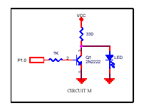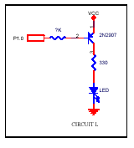
LOW
LOW

3- Verilen karşılaştırıcı devresinde, girişlere göre OP-AMP’ın çıkışındaki dalga şeklini çiziniz.

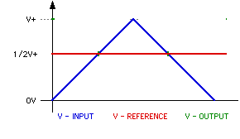
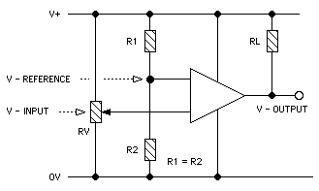

4- ADC devrelerinde kullanılan S/H devrenin görevini açıklayınız.

5-Mikroişlemcili uyumlu adc’lerde hangi kontrol girişleri bulunduğunu ve normal çalışmada hangi sıraya göre aktif oldukları yazınız.

6- ADC entegresi seçiminde nelere dikkat edilmelidir.

